ที่ มท ๐๘16.3/ว
กรมส่งเสริมการปกครองท้องถิ่น
ถนนนครราชสีมา กทม. ๑๐๓๐๐

ตุลาคม ๒๕64
เรื่อง ประกาศสถานศึกษาแบบอย่างการจัดกิจกรรมการเรียนรู้และการบริหารจัดการตามหลักปรัชญาของเศรษฐกิจพอเพียง “สถานศึกษาพอเพียง” ประจำปีการศึกษา 2563
เรียน ผู้ว่าราชการจังหวัด ทุกจังหวัด
สิ่งที่ส่งมาด้วย สำเนาหนังสือกระทรวงศึกษาธิการ ด่วนที่สุด ที่ ศธ 02145/2556
ลงวันที่ 16 กันยายน ๒๕๖4 จำนวน 1 ชุด

ด้วยกระทรวงศึกษาธิการ ได้ประกาศสถานศึกษาแบบอย่างการจัดกิจกรรมการเรียนรู้และ
การบริหารจัดการตามหลักปรัชญาของเศรษฐกิจพอเพียง “สถานศึกษาพอเพียง” ประจำปีการศึกษา 2563
โดยมีสถานศึกษาสังกัดองค์กรปกครองส่วนท้องถิ่นผ่านเกณฑ์การประเมินเป็นสถานศึกษาแบบอย่างการจัดกิจกรรมการเรียนรู้และการบริหารจัดการตามหลักปรัชญาของเศรษฐกิจพอเพียง “สถานศึกษาพอเพียง” จำนวน 184 แห่ง และเนื่องจากสถานการณ์การแพร่ระบาดของโรคติดเชื้อไวรัสโคโรนา 2019 จึงชะลอการจัดพิธีมอบเกียรติบัตรสถานศึกษาพอเพียง ประจำปีการศึกษา 2563 ไปก่อน จนกว่าสถานการณ์เข้าสู่ภาวะปกติ ทั้งนี้ จะแจ้งกำหนดการให้ทราบอีกครั้ง
กรมส่งเสริมการปกครองท้องถิ่น ขอความร่วมมือจังหวัดแจ้งองค์กรปกครองส่วนท้องถิ่น
เพื่อแจ้งให้สถานศึกษาที่ได้รับการประกาศเป็นสถานศึกษาแบบอย่างการจัดกิจกรรมการเรียนรู้ และการบริหารจัดการตามหลักปรัชญาของเศรษฐกิจพอเพียง “สถานศึกษาพอเพียง” ประจำปีการศึกษา 2563 ทราบ และประชาสัมพันธ์ให้สถานศึกษาในสังกัดองค์กรปกครองส่วนท้องถิ่นทุกแห่งไปศึกษาดูงานหรือขอคำแนะนำจากสถานศึกษาที่ได้รับการประกาศเป็นสถานศึกษาแบบอย่างการจัดกิจกรรมการเรียนรู้และการบริหารจัดการ
ตามหลักปรัชญาของเศรษฐกิจพอเพียง“สถานศึกษาพอเพียง” ประจำปีการศึกษา 2563 ในโอกาสต่อไป รายละเอียดปรากฏตามสิ่งที่ส่งมาด้วย
จึงเรียนมาเพื่อโปรดพิจารณา
ขอแสดงความนับถือ

อธิบดีกรมส่งเสริมการปกครองท้องถิ่น

กองส่งเสริมและพัฒนาการจัดการศึกษาท้องถิ่น
รอง.อสถ.......................................
ผอ.กศ...........................................
ผอ.กง.สศ......................................
หน.ฝ.คศ.......................................
จนท. ............................................

กลุ่มงานส่งเสริมการจัดการศึกษาท้องถิ่น
โทร. ๐-๒๒๔๑-๙๐00 ต่อ 5312
โทรสาร ๐-๒๒๔๑-๙๐๒๑-๓ ต่อ 218

สิ่งที่ส่งมาด้วย สำเนาหนังสือกระทรวงศึกษาธิการฯ

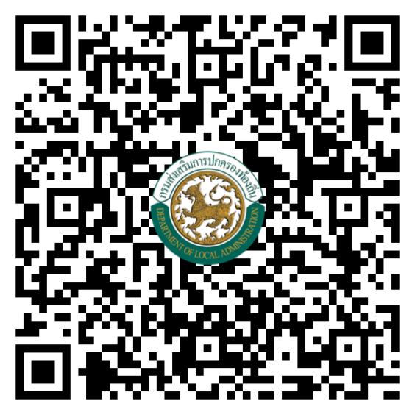

QR CODE ประกาศสถานศึกษาพอเพียง

